**LAPORAN PRAKTIKUM BAHASA PEMROGRAMAN**

Disusun Untuk Memenuhi Tugas Mata Kuliah Bahasa Pemrograman

Dosen : Agung Nugroho,S.Kom.,M.Kom.



Nama : Iyan Santoso

NIM : 311710176

**PROGRAM STUDI TEKNIK INFORMATIKA**

**SEKOLAH TINGGI TEKNOLOGI (STT) PELITA BANGSA**

Jl. Inspeksi Kalimalang Tegal Danas Arah DELTAMAS Cikarang Pusat – Kab Bekasi

Tepl: (021) 2851 8181, 82, 83, 84, Fax: (021) 2851 8180

[www.pelitabangsa.ac.id](http://www.pelitabangsa.ac.id)

**KATA PENGANTAR**

Alhamdulillah puji syukur kehadirat Allah swt karena atas rahmat-Nya lah penulis dapat menyusun laporan praktikum bahasa pemrograman ini.

Dan juga tidak lupa penulis berterimakasih kepada semua pihak yang telah membantu dan mengarahkan untuk menyusun laporan ini. Penulis berharap semoga laporan ini bermanfa’at bagi pengembangan ilmu pengetahuan dan teknologi informatika dan sebagai penambah wawasan bagi pembacanya.

Penulis menyadari bahwa laporan ini masih tidak sempurna, masih banyak kekurangan yang harus diperbaiki, maka dari itu penulis meminta kritik dan saran agar dapat memperbaiki laporan ini dengan baik.

Penulis

**BAB I**

**PENDAHULUAN**

1. **Maksud Dan Tujuan Praktikum**
2. Mahasiswa dapat membuat database MySQL
3. Mahasiswa dapat memahami konsep dasar perintah SQL
4. Mahasiswa dapat membuat aplikasi database menggunakan java
5. **Dasar Teori**

Pada praktikum kali ini, kita akan membahas tentang database MySQL dan cara menghubungkannya dengan aplikasi Java. MySQL merupakan DBMS (Database Management System).

1. **Praktikum**

## Membuat Database

## Membuat Table

## Memasukkan Data

## Menampilkan Data

**BAB II**

**PEMBAHASAN**

## Membuat Database

## Sebagai contoh kita akan membuat database latihan yang berisi inputan data mahasiswa

Langkah-langkahnya sebagai berikut :

1. Klik kanan > Pilih Creat new > Database. Beri nama “**mahasiswa**”
2. Membuat Tabel, dengan cara Klik kanan pada latihan > creat new > Table. Beri nama table “**Mahasiswa**”
3. Masukan data mahasiswa, berupa **NIM, Nama, Kelas, Jenis_Kelamin**. Seperti berikut ini :

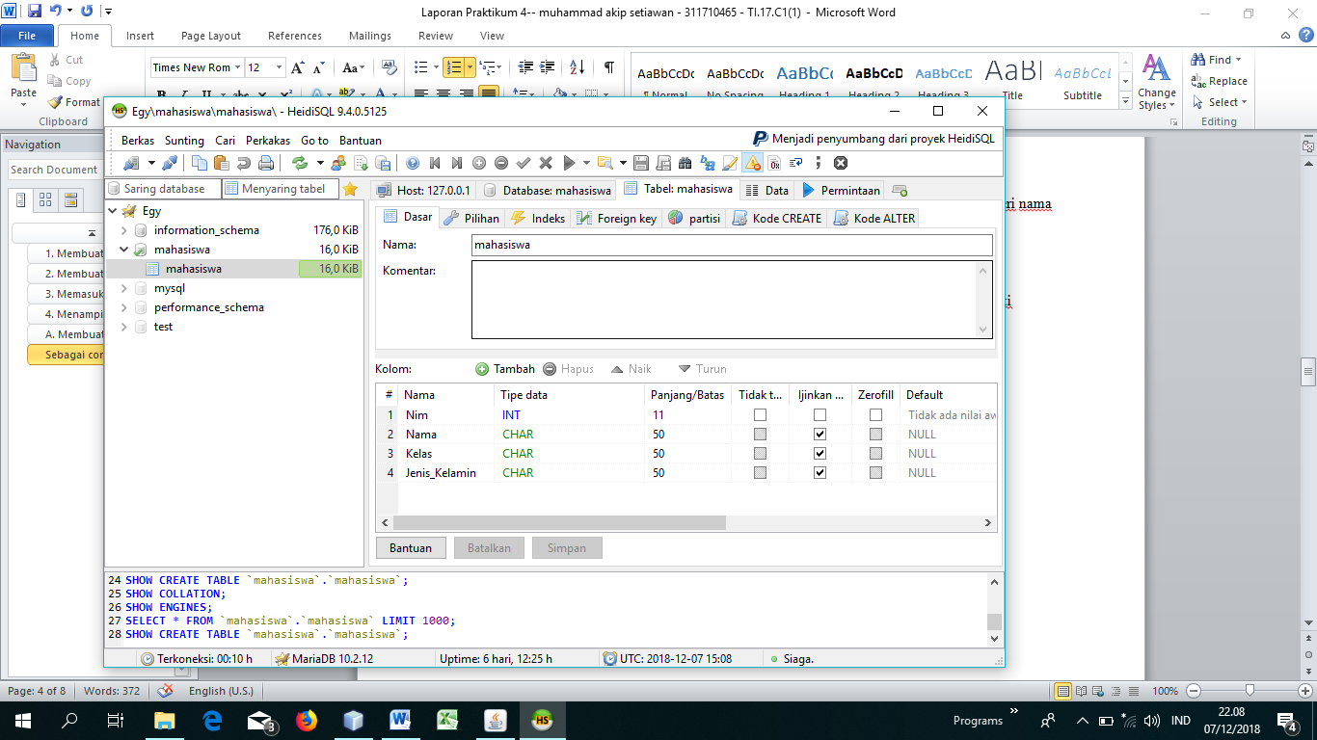

1. 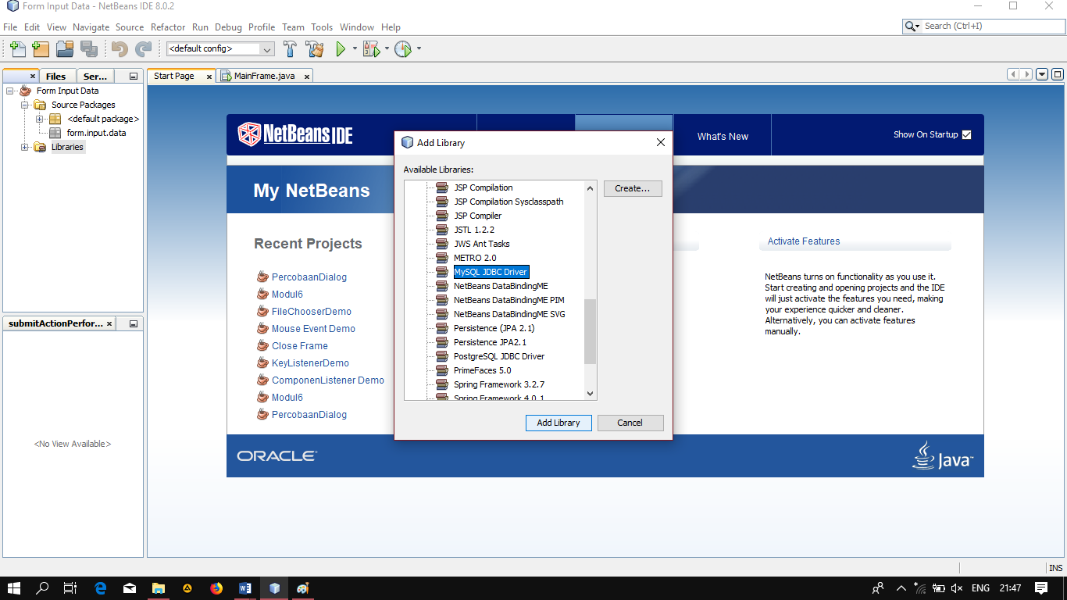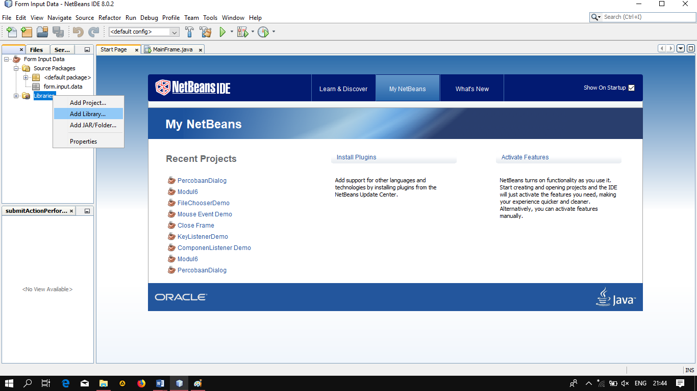Buka aplikasi NetBean. Klik kanan pada Library > Add Library > MySQL JDBC Driver > Lalu klik Add Library.
2. Buat new JFrame, dengan menambahkan komponen Label, Text Field, Radio Button, dan Button.

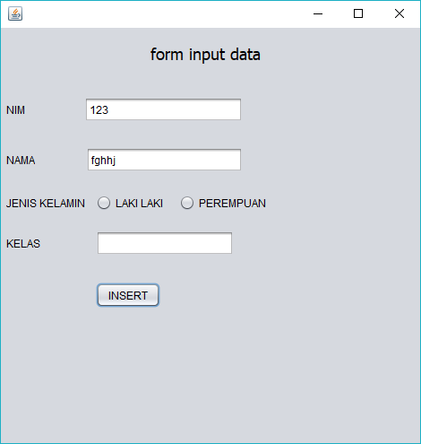

1. Klik Kanan pada komponen Button (Submit) > Even > Action > ActionPerformed
2. Masukkan kode berikut ini :

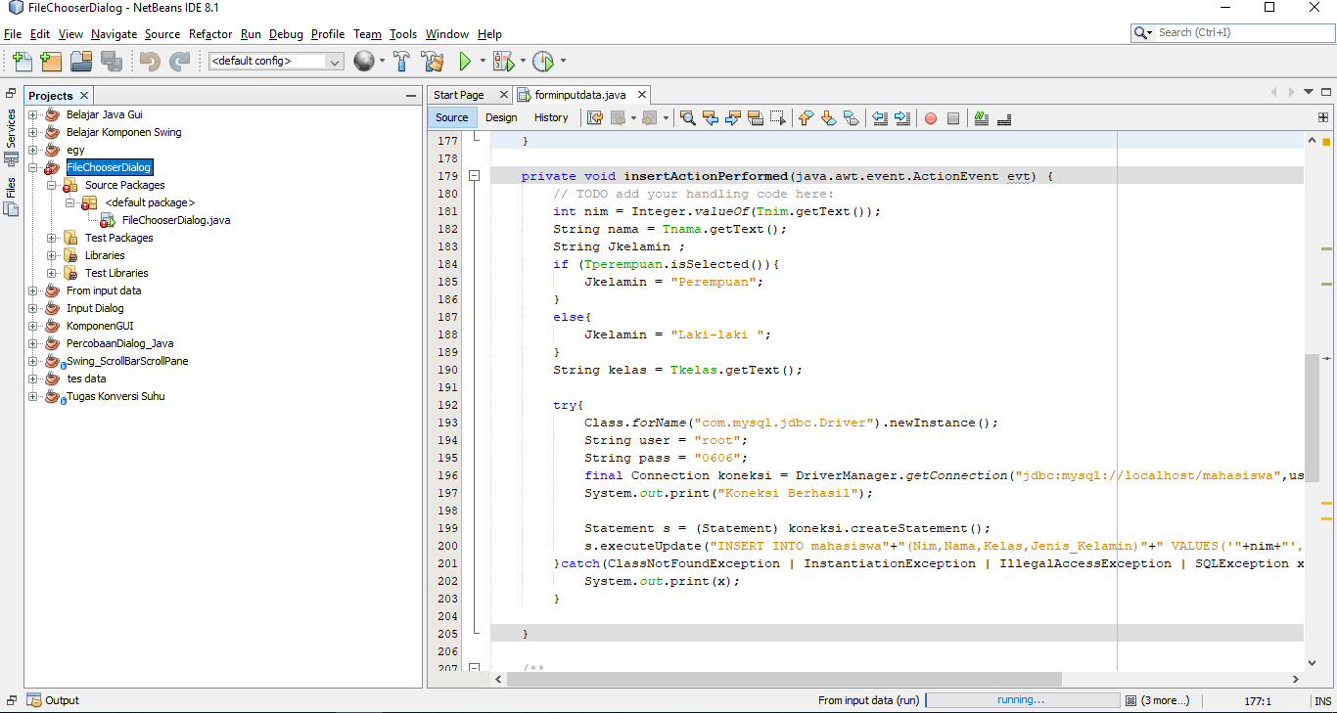

1. Klik Run Project Form Input data tersebut.
2. Masukkan data > Klik Insert. Jika berhasil terhubung dengan database yang sebelumnya dibuat, maka akan muncul permberitahuan “koneksi berhasil”

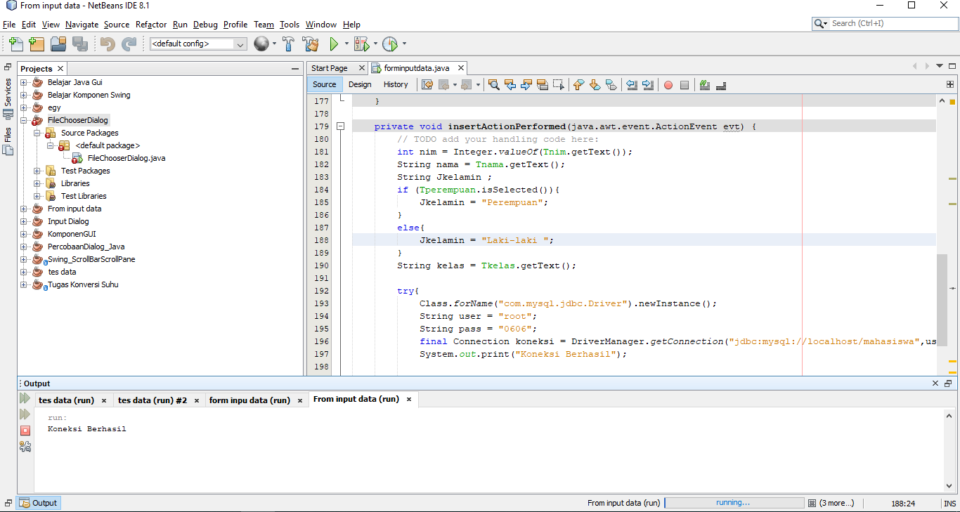

1. Buka Database yang sebelumnya telah dibuat, Klik Refresh untuk melihat hasil inputan. 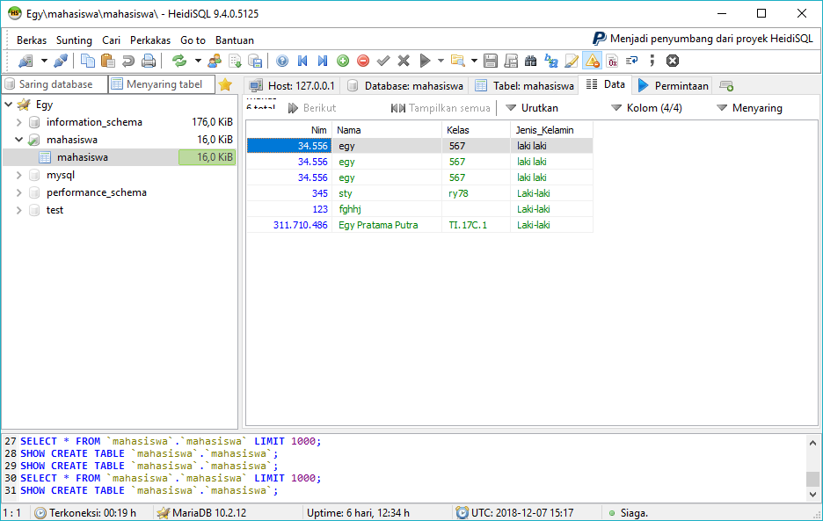

**BAB III**

**PENUTUP**